KAPX – Brukerhåndbok

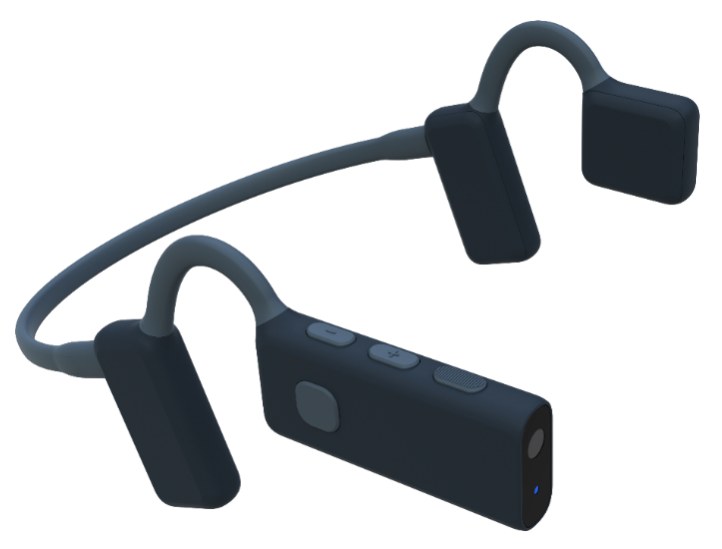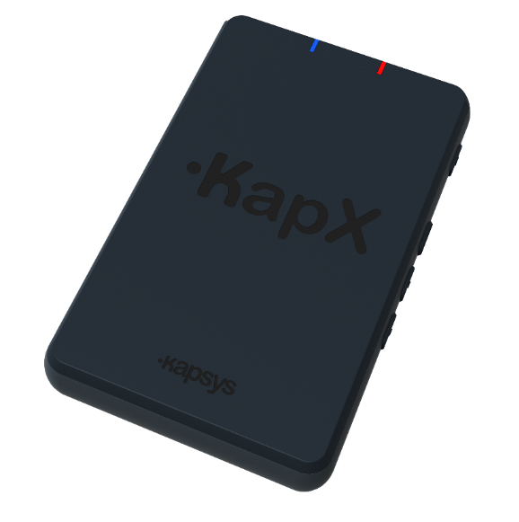

Medisinsk utstyr: Klasse I
Gjeldende forordning: (EU) 2017/745 om medisinsk utstyr
Produsent: KAPSYS SAS, 694 Avenue Maurice Donat
06250 Mougins, Frankrike

Unik utstyrsidentifikator – grunnleggende: 376017745KAPX01BQ
UDI-DI (GS1): 03760177451407
Kommersielt navn: KapX
Katalognummer: KAP51000

Dokumentreferanse: IFU-KAPX-NO-1.9
Versjon: 1.9
Utgivelsesdato: Oktober 2026

Innholdsfortegnelse
Introduksjon 3
Tiltenkt formål 3
Sikkerhetsanvisninger 5
Innhold i esken 7
Produktbeskrivelse 7
Hodesettet 8
Kontrollenheten 8
Kom i gang og første gangs bruk 9
Lading av batteriene 9
Installasjon og oppstart 10
Kontroller 10
Indikatorlamper 11
Lydindikasjoner 11
Standby-modus 12
Slå av 12
Funksjoner 12
Navigering og hindringsunngåelse 12
Beskrivelse 13
Automatiske kunngjøringer 14
Søk 15
Talekommandoer 15
Tilkobling til smarttelefon 16
Innstillinger 17
Programvareoppdatering 18
Koble til et Wi-Fi-nettverk hjemme 18
Nedlasting av oppdateringen 19
Installering av oppdateringen 19
Ved problemer 20
Tilbakestilling (Reset) 20
Hva du skal gjøre ved problemer 20
Tekniske spesifikasjoner 21
Juridisk informasjon og support 21

Ta deg tid til å lese dette dokumentet nøye før du tar enheten i bruk.
Vær spesielt oppmerksom på bruksvilkårene samt sikkerhetsinstruksjonene.

Introduksjon
KapX er et lett, ergonomisk hodesett utviklet for å forbedre uavhengigheten og sikkerheten til blinde eller synshemmede. Det er en ekte konsentrasjon av innovasjon og kombinerer kunstig synsteknologi med romlig 3D-lyd for å gi en naturlig, jevn og intuitiv mobilitetsopplevelse.
Takket være et innebygd kamera og en databehandlingsenhet analyserer KapX brukerens omgivelser i sanntid og formidler viktig informasjon gjennom 3D-lyd (binaural lyd). Romlig lyd og stemmeveiledning gjør det mulig å oppfatte posisjonen, avstanden og arten av elementene i omgivelsene, noe som gir mulighet for friere og tryggere bevegelse samtidig som man opprettholder full bevissthet om omverdenen.
KapX hjelper brukerne med å finne den tryggeste veien for å unngå hindringer innenfor en radius på ti meter og varsler dem umiddelbart om farer i nærheten. Den oppdager også bymiljøelementer som fotgjengerfelt, benker eller døråpninger, og kan kobles til GPS-apper på smarttelefonen for å kombinere navigasjonsveiledning med sikkerhetsvarsler.
Alle data behandles lokalt, noe som sikrer personvern og drift uavhengig av internettforbindelse. Berørings- og stemmekontroller gjør enheten enkel og intuitiv å bruke, mens Bluetooth-tilkobling lar brukerne ringe, lytte til musikk eller bruke smarttelefonens stemmeassistent uten å ta av seg hodesettet.
KapX er designet for å integreres sømløst i hverdagen og kombinerer letthet, komfort og holdbarhet.

Tiltenkt formål
KapX er et medisinsk utstyr i klasse I som er ment å hjelpe blinde og synshemmede under ferd på utendørsarealer.
Den gir elektronisk mobilitetsassistanse gjennom hindringsdeteksjon og romlig lydtilbakemelding.
KapX er et supplerende hjelpemiddel og erstatter ikke tradisjonelle mobilitetshjelpemidler som hvit stokk eller førerhund.

Indikasjoner
KapX er indisert for:
- Å støtte mobiliteten til personer med synsnedsettelser
- Å oppdage hindringer på bakkenivå og i hodehøyde
- Identifisering av bymiljø og infrastruktur
Målgruppe
- Voksne og ungdommer med delvis eller fullstendig synsnedsettelse
Tiltalte brukere
- Selvstendige brukere med synsnedsettelser
- Mobilitetsfagpersoner (rehabiliteringsspesialister, orienterings- og mobilitetsinstruktører)
Kontraindikasjoner
KapX må ikke brukes:
- Som eneste sikkerhetstiltak ved kryssing av veier
- Av personer med alvorlig, ukompensert hørselshemming
- Under kjøring av motorvogn
- I omgivelser som ikke er forenlige med de angitte bruksbetingelsene
Forventede fordeler
Bruk av KapX gir:
- Forbedret umiddelbar oppmerksomhet på omgivelsene
- Redusert risiko for kollisjoner med hindringer
- Økt uavhengighet når det gjelder mobilitet
KapX eliminerer ikke fullstendig risikoene forbundet med reiser og mobilitet.
Nødvendig opplæring
Det kreves ingen medisinsk opplæring.
Ved første gangs bruk anbefales det at enheten tas i bruk og konfigureres med hjelp fra en mobilitetsekspert.

Sikkerhetsanvisninger
Før du tar KapX i bruk, er det viktig å lese denne brukerhåndboken nøye og å følge visse regler nøye for å sikre din sikkerhet og opprettholde enhetenes korrekte funksjon.
Advarsler og bruksbetingelser
Veilednings- og hindringsunngåelsesenheten for synshemmede (heretter kalt «KapX») er et elektronisk hjelpemiddel for mobilitet. Den er utviklet for å supplere brukerens sanseevner under bevegelse, men erstatter på ingen måte brukerens årvåkenhet, vurdering av omgivelsene eller bruk av tradisjonelle hjelpemidler (som hvit stokk eller førerhund).
Sikkerhet og riktig bruk
- Bruk KapX kun i samsvar med instruksjonene i brukerhåndboken.
- Kontroller at den er i god stand før hver bruk.
- Ikke bruk KapX under ekstreme forhold (kraftig regn, tett tåke, snø, svært sterkt eller svært svakt lys, støyende omgivelser osv.) som kan påvirke sensorens nøyaktighet.
- Vær alltid oppmerksom på omgivelsene, spesielt når du krysser veier eller befinner deg i områder med mange mennesker.
Ytelsesbegrensninger
- KapX-produktet er avhengig av sensorer og databehandlingsalgoritmer som kan ha feilmarginer.
- Noen hindringer blir kanskje ikke oppdaget, kan bli feilvurdert eller rapporteres med en liten forsinkelse.
- Ytelsen kan variere avhengig av miljø, værforhold eller terrengkonfigurasjon.
Brukerkonfidensialitet og personvern
- Alle bilder og videodata som tas opp av det innebygde kameraet, behandles utelukkende på enheten. Ingen bilder, videoer eller avledede data overføres til eksterne servere, nettjenester eller skybaserte plattformer for behandling eller analyse. Enheten utfører alle bildebehandlingsfunksjonene lokalt ved hjelp av sin innebygde maskinvare og programvare. Følgelig er det ikke nødvendig med en aktiv internettforbindelse for normal drift av bildebehandlingsfunksjonene. Denne arkitekturen bidrar til å ivareta konfidensialiteten til pasient- og brukerdata ved å begrense databehandlingen til selve enheten.
- På grunn av hodetelefonenes «open-ear»-design kan lyden høres av personer i nærheten, spesielt når volumet på hodetelefonene er satt til et nivå høyere enn 10 av 15. For å minimere lydlekkasje og ivareta brukerens personvern, bør du bruke det laveste volumet som gir tilstrekkelig taleforståelighet, spesielt når du bruker enheten i offentlige eller felles miljøer. Brukere bør være oppmerksomme på at konfidensiell eller sensitiv informasjon som spilles av gjennom hodetelefonene, kan overhøres av andre.

Gjenværende risikoer
Til tross for risikokontroll- og risikoreduserende tiltak som er iverksatt under design og utvikling av KapX, kan følgende gjenværende risikoer forbli:
- Manglende deteksjon av hindringer
- Forsinket oppdagelse av hindringer
- Feil tolkning av et lydsignal
- Uventet elektronisk funksjonsfeil
- Elektromagnetisk forstyrrelse
- Hudreaksjoner som følge av langvarig kontakt med materialene i enheten
Ansvar
Produsenten og distributøren av KapX fraskriver seg alt ansvar i tilfelle:
- Ulykker, personskader eller skader som skyldes feilaktig eller uaktsom bruk.
- Uautorisert modifisering av maskinvare eller programvare.
- Bruk av ikke-godkjente deler eller tilbehør.
Brukeren er alene ansvarlig for sin egen sikkerhet og for å vurdere risikoen under bevegelsene sine.
Bruk av KapX innebærer full og ubetinget aksept av disse vilkårene.
Værforhold
For å sikre optimal drift anbefales det å ikke bruke KapX i kraftig regn, snø, tett tåke eller om natten. Disse forholdene kan begrense sensorens nøyaktighet og redusere påliteligheten til den oppgitte informasjonen.
Temperaturområde
KapX fungerer som den skal innenfor et temperaturområde på -20 °C til +55 °C. Bruk utenfor disse grensene kan svekke ytelsen eller skade komponentene.
Vannbestandighet
Dette headsettet har IP54-klassifisering, noe som betyr at det kun tåler lette sprut. Det må ikke nedsenkes i vann eller utsettes for kraftig regn.
Beskyttelse av sensorer
For å sikre optimal registrering er det viktig å ikke dekke til, tilsmusse eller blokkere sensorene på KapX. Enhver blokkering kan hindre enheten i å registrere hindringer eller terreng på riktig måte.
Brukerkomfort og helse
Hvis bruk av KapX forårsaker smerter, langvarig ubehag eller merkbar irritasjon, anbefales det å slutte å bruke den umiddelbart og sjekke passformen eller tilstanden til enheten før bruken gjenopptas.
Transport og oppbevaring
Når KapX ikke er i bruk, skal den oppbevares i beskyttelsesetuiet eller på et tørt, støvfritt sted. Unngå å utsette den for ekstreme temperaturer eller høy luftfuktighet under transport eller oppbevaring for å beskytte sensorene og de elektroniske komponentene.

Innhold i esken
Når du åpner KapX-pakken, finner du alt du trenger for å komme i gang med headsettet på en enkel måte:
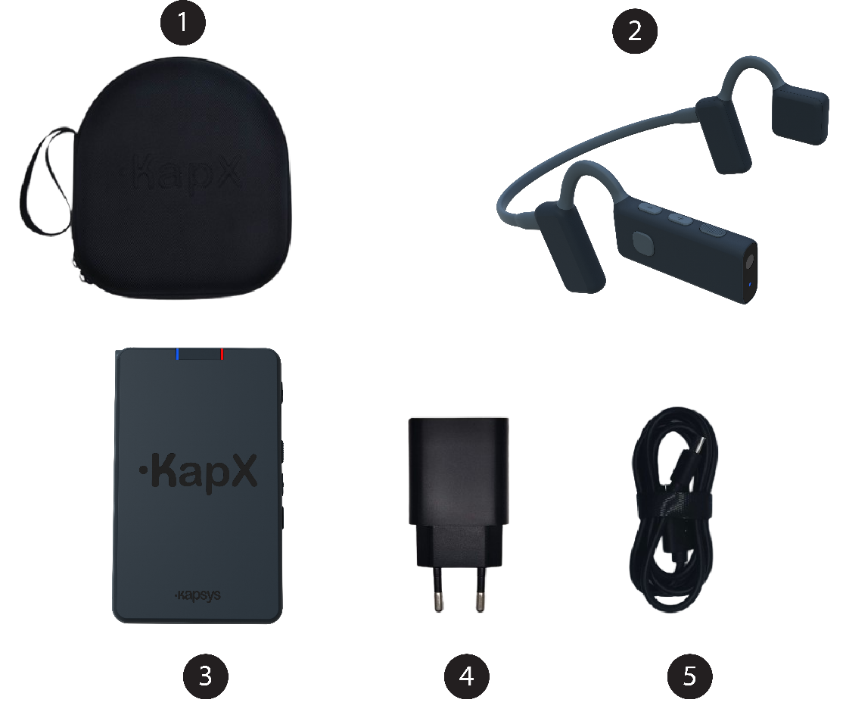
- Et etui som er designet for å romme headsettet og kontrollenheten.
- Hodesettet.
- Kontrollenheten.
- En USB-C-vegglader.
- En USB-C-kabel.
Merk: Strømmen fra laderen må ligge mellom minst 5 watt, som er kravet for radioutstyret, og maksimalt 20 watt for å oppnå maksimal ladehastighet.

Produktbeskrivelse
KapX-produktet består av to uatskillelige komponenter: headsettet og kontrollenheten. Headsettet er utstyrt med et kamera og ulike sensorer. Dataene som samles inn av disse sensorene, overføres trådløst til kontrollenheten, hvor de behandles for å utføre produktets ulike funksjoner (veiledning, beskrivelse, varsler osv.).

Hodesettet
KapX-hodesettet er utformet som et lett, ergonomisk nakkebånd, beregnet på å hvile komfortabelt på ørene. Det har to åpne høyttalere som gir veiledningsinformasjon uten å blokkere øregangen, slik at lyder fra omgivelsene forblir tydelig hørbare.
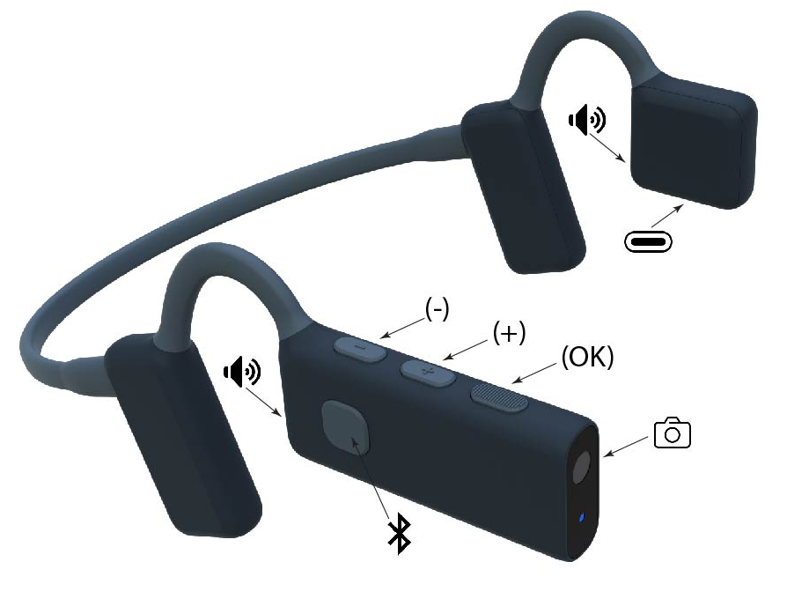
På høyre arm finnes:
- Et frontvendt kamera.
- En statusindikatorlampe plassert rett under kameraet, som viser headsetets driftsstatus (strøm på, batterinivå osv.).
- Tre fysiske knapper langs den øvre kanten (beskrevet fra foran til bak):
- «OK»-knappen foran (med struktur for enkel identifisering).
- «Pluss»-knappen i midten.
- «Minus»-knappen på baksiden (nærmest øret).
- En Bluetooth-kontrollknapp på utsiden, som brukes til å styre samtaler, musikk eller stemmeassistent.
- Høyre høyttaler er rettet mot øret.
Venstre arm inneholder:
- En USB-C-ladekontakt plassert på underkanten.
- Den venstre høyttaleren, som er rettet mot øret.

Kontrollenheten
KapX-kontrollenheten er utformet som en liten rektangulær modul. Den er kompakt i størrelse og kan holdes i hånden, oppbevares i en lomme eller veske, eller festes til et belte. Den kobles trådløst til headsettet og er ansvarlig for å behandle informasjonen som samles inn av sensorene.
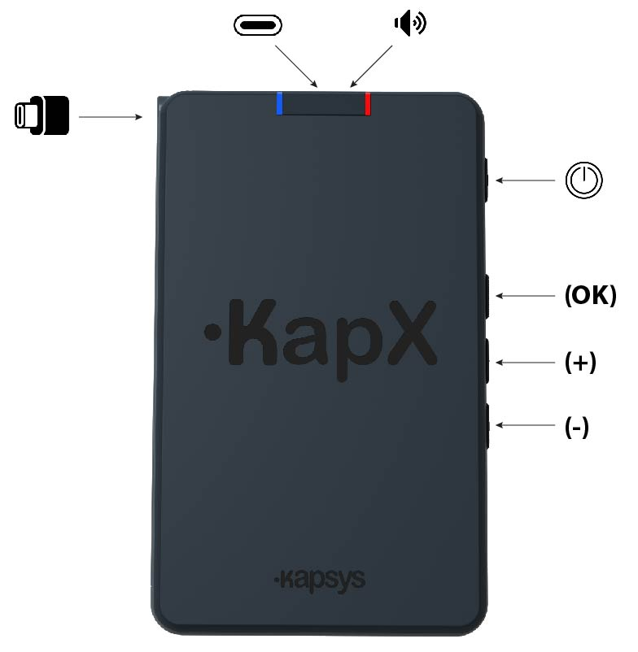
På oversiden finnes:
- En opphøyd «KapX»-markering som gjør det enkelt å orientere kontrollenheten.
- En innebygd høyttaler øverst, som gir lydtilbakemelding når headsettet ikke er tilkoblet.
- En blå indikatorlampe som viser kontrollenhetens driftsstatus.
- En rød indikatorlampe som viser batteristatusen til kontrollenheten.
På høyre side er det fire vertikalt plasserte kontrollknapper (beskrevet fra topp til bunn):
- «Power»-knappen (øverst).
- «OK»-knappen (med struktur for enkel gjenkjenning).
- «Pluss»-knappen.
- «Minus»-knappen (nederst).
På venstre side finnes en USB-C-kabel utstyrt med en trekkflapp for enkel fjerning fra oppbevaringssporet. Denne kabelen brukes utelukkende til å lade KapX-hodesettet.
Den øvre kanten har en USB-C-kontakt som utelukkende er beregnet på å lade kontrollenheten ved hjelp av laderen som følger med produktet.

Kom i gang og første gangs bruk

Lading av batteriene
Før du bruker KapX for første gang, anbefales det å lade både kontrollenheten og headsettet fullt opp. En full lading tar omtrent 2 timer og gir optimal bruk i omtrent 2 timer.
- Fjern den integrerte USB-C-kabelen fra kontrollenheten og koble headsettet til USB-C-porten som befinner seg på underkanten av venstre arm.
- Koble deretter USB-C-laderen med den medfølgende kabelen til kontrollenheten.
- Koble laderen til en stikkontakt.
En talemelding vil varsle deg når batterinivået på headsettet eller kontrollenheten er lavt (under 10 %).
Merk: Når batteriet i kontrollenheten er ladet til 100 %, kan den lade headsettet minst to ganger uten ekstern strømkilde.

Installasjon og oppstart
- Plasser headsettet på hodet
Hold headsettet med begge hender, med hodebåndet vendt bakover. Plasser hodebåndet bak hodet og plasser høyttalerne foran ørene, rett på tinningene. Ørene forblir frie og udekket. Juster posisjonen slik at høyre side, der kameraet er integrert, er så horisontal som mulig. Sjekk at headsettet sitter godt; det skal ikke gli av under normale hodebevegelser. Når det er mulig, anbefales det å ikke bruke briller for bedre komfort og for å unngå å blokkere deler av kameraets synsfelt.
- Slå på headsettet
Trykk og hold inne «Minus»-knappen på headsettet i 3 sekunder, og slipp den deretter. En velkomstlyd bekrefter at headsettet er slått på.
- Slå på kontrollenheten
Trykk og hold inne «Power»-knappen på kontrollenheten i 3 sekunder, og slipp den deretter. En velkomstlyd bekrefter også at kontrollenheten er slått på.
- Koble headsettet til kontrollenheten
Vent noen sekunder til headsettet automatisk kobler seg til kontrollenheten. Et lydsignal fra headsettet bekrefter at tilkoblingen er aktiv.
- Juster volumet
Bruk «Pluss»- og «Minus»-knappene på headsettet eller på kontrollenheten til å justere volumet etter dine preferanser, avhengig av støynivået i omgivelsene.
KapX er nå klart til bruk, og du kan følge veiledningen.
Når du beveger deg, anbefales det å holde hodet oppreist og på linje med kroppen for å sikre nøyaktig veiledning. Hvis headsettet eller hodeposisjonen ikke er riktig, vil en stemmevarsel informere deg om dette.

Kontroller
Hodesettet og kontrollenheten har hver tre knapper: «Pluss», «Minus» og «OK», som lar deg styre og konfigurere de ulike KapX-funksjonene via administrasjonsgrensesnittet.
Når systemet er i veiledningsmodus, utfører de tre kontrollknappene som standard følgende handlinger:
- «Pluss»-knapp: øker volumet.
- «Minus»-knappen: reduserer volumet.
- «OK»-knappen: åpner KapX-administrasjonsgrensesnittet.
- Trykk lenge (3 sekunder) på «OK»: aktiverer talekommando.
- Trykk kort på «Power»-knappen: oppgir batterinivået.
Når KapX-administrasjonsgrensesnittet er aktivt, utfører de tre kontrollknappene følgende handlinger:
- «Pluss»-knappen: velger neste element i listen.
- «Minus»-knappen: velger forrige element i listen.
- «OK»-knappen: bekrefter det valgte elementet.
- Dobbeltklikk raskt på «OK»: går tilbake til forrige meny.
- Kort trykk på «Power»-knappen: oppgir batterinivået.
Hver handling som utføres ved hjelp av disse knappene, følges av en tydelig talebekreftelse for brukeren.
Advarsel: Aktivering av administrasjonsgrensesnittet avbryter veiledningen

Indikatorlamper
Indikatorlampene på headsettet og den elektroniske enheten viser produktets driftsstatus (blå LED) samt batteristatus (rød LED):
- Blinkende blått lys: indikerer at produktet er slått på og i drift.
- Blinkende blått: indikerer at produktet ikke er i drift. Enten er ikke headsettet og enheten koblet sammen, eller så er headsettet i standby-modus.
- Blinkende rødt: indikerer at batterinivået er lavt (<10 %).
- Rødt lys som lyser konstant: indikerer at batteriet lades.

Lydindikasjoner
Som standard bruker KapX tredimensjonal romlig lyd (kalt binaural lyd) for å indikere retningsveiledning eller retningen til et objekt. Binaural lyd bruker to forskjellige lydsignaler som sendes til hvert øre, noe som skaper en romlig oppfatning av retning. Denne teknologien gjør det mulig for brukeren å lokalisere hindringer, retninger eller interessante steder mentalt takket være forskjellen i lyd som oppfattes mellom venstre og høyre øre.
For veiledning genereres en binaural lyd i retningen brukeren skal følge. Hvis det ikke spilles av noen lyd, indikerer dette at området foran er fritt for hindringer eller farlige trafikkveier.
Både for miljøbeskrivelser og kunngjøringer gjør binaural lyd det mulig å mentalt lokalisere retningen eller orienteringen til det oppdagede objektet.
Hvis brukere har vanskeligheter med å oppfatte og tolke binaurale lyder, er det mulig i KapX-innstillingene å bytte til en klokkebasert indikasjon, der en klokke brukes som analogi for å indikere retning. For eksempel 12-posisjonen rett frem, 1-posisjonen litt til høyre eller 9-posisjonen langt til venstre.

Standby-modus
KapX går automatisk i standby-modus når hodesettet ikke er på.
I standby-modus settes alle veilednings-, beskrivelses- og kunngjøringsfunksjonene på pause.
Så snart hodesettet settes på brukerens hode igjen, aktiveres KapX umiddelbart og gjenopptar normal drift.

Slå av
Du kan slå av kontrollenheten og hodesettet hver for seg, men når du slår av kontrollenheten, slås også hodesettet automatisk av.
Slik slår du av kontrollenheten: Trykk og hold inne «Power»-knappen på kontrollenheten i 3 sekunder, og slipp den deretter. En avstengingslyd bekrefter at den er slått av.
Slik slår du av headsettet: Trykk og hold inne «Minus»-knappen på headsettet i 3 sekunder, og slipp den deretter. En avstengingslyd bekrefter at det er slått av.
Automatisk avstengning: Hodetelefonene går automatisk over i standby-modus når de ikke er på hodet.

Funksjoner
KapX tilbyr flere viktige funksjoner som hjelper blinde eller svaksynte med å orientere seg og bevege seg trygt:
- Veiledning og unngåelse av hindringer.
- Beskrivelse av omgivelsene.
- Automatiske meldinger.
- Søk
- Stemmekommandoer.
- Tilkobling til smarttelefon.

Navigering og hindringsunngåelse
Veiledning og hindringsunngåelse er hovedfunksjonene til KapX. Takket være kameraet og ulike sensorer analyserer KapX omgivelsene foran deg i sanntid og oppdager de tryggeste veiene samt hindringer på bakken og i hodehøyde innenfor en radius på 10 meter.
Veiledningsfunksjonen kan settes på pause fra administrasjonsgrensesnittet eller via talekommando.
- Trykk kort på «OK»-knappen for å gå inn i administrasjonsgrensesnittet og sette veiledningen på pause.
- Velg «Stifinner »-funksjonen fra listen og bekreft med «OK».
- Velg deretter den beskrivelsestypen du ønsker blant de tre alternativene, og bekreft med «OK».
Hindringsunngåelse
Når det oppdages et hinder foran deg, beregner KapX den beste omkjøringsruten for å unngå det, ved å bruke de tryggeste gangveiene. Deretter spilles det av en romlig veiledningslyd i hodetelefonene for å indikere stien og retningen du skal følge.
Hvis det ikke spilles av noen veiledningslyd, betyr dette at området foran deg er uten fare.
Veiledning
KapX holder deg på og veileder deg langs den sikreste bevegelsesveien basert på det oppdagede miljøet, og hjelper deg med å unngå farlige områder som sykkelbaner, veier og jernbanespor.
En varselmelding vil informere deg hvis KapX ikke klarer å holde deg innenfor et trygt gangområde for å unngå et hinder, for eksempel når du nærmer deg et fotgjengerfelt, en vei, en sykkelbane eller jernbanespor. Dette varselet vil indikere hvilken type underlag du må være forsiktig med hvis du velger å fortsette (fotgjengerfelt, sykkelbane eller jernbanespor).
Denne advarselen kan deaktiveres i KapX-innstillingene.
Nødstopp
I tilfelle fare i nærheten innenfor et konfigurerbart deteksjonsområde på 1 til 3 meter, avgir KapX et tydelig stemmevarsel som angir typen hindring som er oppdaget. Dette varselet har prioritet og avbryter all annen informasjon (veiledning, kunngjøringer, Bluetooth). I denne situasjonen er det nødvendig å stoppe umiddelbart og lete etter et fritt område ved å snu deg sakte rundt til varselet stopper.

Beskrivelse
Beskrivelsesfunksjonen lar KapX, på forespørsel fra brukeren, beskrive omgivelsene foran dem innenfor en radius på 10 meter.
KapX analyserer deretter det siste kameraopptaket og kunngjør muntlig alle oppdagede elementer fra venstre til høyre, med angivelse av avstand og retning.
Aktivering av beskrivelsesfunksjonen
- Trykk kort på «OK»-knappen for å gå inn i administrasjonsgrensesnittet og sette veiledningen på pause.
- Velg «Beskrivelse»-funksjonen fra listen og bekreft med «OK».
- Velg deretter ønsket beskrivelsestype blant de tre alternativene og bekreft med «OK».
Miljøbeskrivelse: en generell beskrivelse av omgivelsene, for eksempel fortau, gate, parkeringsplass, fotgjengerfelt osv.
Beskrivelse av urbane elementer: en detaljert beskrivelse av byelementer rundt deg, for eksempel bussholdeplasser, trafikklys, stolper, bygningsdører, fotgjengere, kjøretøy osv.
Terrengbeskrivelse: en detaljert beskrivelse av ulike typer terreng og stier rundt deg, for eksempel fortau, fotgjengeroverganger, stier, sykkelfelt, veier osv.
Informasjonen i talebeskrivelsen legges over veiledningslyden.
Beskrivelsesfunksjonen kan også aktiveres direkte via talekommando.

Automatiske kunngjøringer
I likhet med beskrivelsesfunksjonen kunngjør denne funksjonen automatisk terreng og byelementer så snart de dukker opp i kameraets synsfelt, i en radius på opptil 10 meter, uten at brukeren trenger å gjøre noe når funksjonen er aktiv.
Stemmevarselet angir hvilken type byelement eller terreng som er oppdaget, avstanden til det og retningen det ligger i. Denne informasjonen vises samtidig med eventuelle veibeskrivelser.
Som standard er denne funksjonen ikke aktivert; brukeren må aktivere den manuelt fra administrasjonsgrensesnittet.
Aktivering og konfigurering av automatiske meldinger
- Trykk kort på «OK»-knappen for å gå inn i administrasjonsgrensesnittet og sette veiledningen på pause.
- Velg «Automatiske kunngjøringer»-funksjonen fra listen og bekreft med «OK» for å gå inn i konfigurasjonsmenyen.
- Velg «Aktivert» og bekreft med «OK» for å aktivere (eller deaktivere) funksjonen.
- Velg «Objekter som skal kunngjøres» og bekreft med «OK» for å velge hvilke objekter du vil kunngjøre fra den foreslåtte listen. Dobbeltklikk på «OK» for å gå tilbake til forrige meny.
- Velg «Kunngjøringsfrekvens» og bekreft med «OK» for å velge hvor ofte kunngjøringene skal gjentas fra følgende alternativer: hvert 3., 5. eller 10. sekund.
Dobbeltklikk på «OK» for å gå tilbake til forrige meny.
- Dobbeltklikk på «OK» for å gå ut av administrasjonsgrensesnittet og gjenoppta veiledningen.
Aktivering eller deaktivering av denne funksjonen, samt valg av hvilke objekter som skal kunngjøres, kan også gjøres via talekommando.

Søk
Med denne funksjonen kan du be KapX om å søke etter en bestemt gjenstand fra den tilgjengelige listen. Så snart KapX identifiserer den innenfor en radius på 10 meter, vil den kunngjøre avstanden og retningen. Denne kunngjøringen gjøres bare én gang; hvis du vil aktivere den på nytt, må du aktivere den igjen individuelt.
Aktivering av søkefunksjonen
- Trykk kort på «OK»-knappen for å gå inn i administrasjonsgrensesnittet og sette veiledningen på pause.
- Velg «Søk»-funksjonen fra listen og bekreft med «OK» for å gå inn i funksjonskonfigurasjonsmenyen.
- Velg objektet du vil søke etter fra listen over forslag, og bekreft med «OK». KapX går deretter tilbake til veiledningsmodus og begynner å søke etter det valgte objektet.
Denne funksjonen kan også aktiveres ved hjelp av en talekommando.

Talekommandoer
KapX har et forenklet talegjenkjenningssystem som lar deg styre hovedfunksjonene uten å bruke manuelle kontroller. Denne funksjonaliteten er designet for jevn og tilgjengelig bruk når som helst, selv mens du navigerer i administrasjonsgrensesnittet.
Aktivering av talegjenkjenning
For å aktivere talegjenkjenning må du trykke og holde inne «OK»-knappen i tre sekunder, og deretter slippe den.
En talemelding vil be deg om å si kommandoen din etter lydsignalet.
Si deretter kommandoen tydelig i en fullstendig setning.
Hver gjenkjent kommando bekreftes med en talemelding som angir den utførte handlingen eller systemstatusen.
Hvis en talekommando ikke gjenkjennes, vil KapX informere deg om dette og be deg om å gjenta forespørselen.
Eksempel på tilgjengelige talekommandoer
«Hva er batterinivået? »: Viser batterinivået på headsettet og kontrollenheten.
«Vennligst aktiver veiledning»: Aktiverer veilednings- og hindringsunngåelsesfunksjonen.
«Stopp veiledningsmodus»: Deaktiverer veilednings- og hindringsunngåelsesfunksjonen.
«Beskriv byelementene rundt meg»: Starter en beskrivelse av byelementene.
«Gi meg en beskrivelse av terrenget i nærheten»: Starter en beskrivelse av terrenget.
«Gi meg en beskrivelse av omgivelsene mine»: Starter en beskrivelse av omgivelsene.
«Slå på meldinger»: Aktiverer den automatiske meldingsfunksjonen.
«Deaktiver meldinger»: Deaktiverer den automatiske meldingsfunksjonen.
«Aktiver varsler for fotgjengere»: Velger objektet «fotgjenger» for automatisk kunngjøring.
«Deaktiver varsler for fotgjengerovergang»: Fjerner markeringen av objektet eller terrengtypen som skal kunngjøres automatisk.
«Prøv å finne dører til bygninger i nærheten»: Aktiverer søket etter et objekt eller en terrengtype.

Tilkobling til smarttelefon
KapX-hodesettet kan kobles til smarttelefonen din via Bluetooth, noe som gir tilgang til standard Bluetooth-funksjoner som å ringe, bruke navigasjonsappen, lytte til musikk, bruke assistenten (Siri, Google Assistant, Gemini) eller motta lydtilbakemelding fra telefonens tilgjengelighetsfunksjoner (TalkBack eller VoiceOver).
Koble til en smarttelefon
For å kunne bruke headsettet fullt ut, må du parre det med smarttelefonen din via Bluetooth første gang. Denne enkle operasjonen trenger bare å gjøres én gang, med mindre du bytter enhet.
- Slå på Bluetooth på smarttelefonen din.
- Åpne telefonens Innstillinger.
- Velg Bluetooth-menyen.
- Slå på Bluetooth hvis den er slått av.
- Sett headsettet i paringsmodus.
- Slå på headsettet.
- Trykk kort på «OK»-knappen for å gå inn i administrasjonsgrensesnittet og sette veiledningen på pause.
- Velg «Innstillinger» fra listen og bekreft med «OK».
- Velg «Smarttelefontilkobling» og bekreft med «OK».
- Velg «Bluetooth-aktivert» og bekreft med «OK» for å aktivere hodetelefonens Bluetooth hvis den er slått av.
- Velg «Koble til en ny smarttelefon» og bekreft med «OK» for å aktivere hodetelefonens paringsmodus.
3. Koble headsettet til smarttelefonen din
- Vent til headsettet vises i listen over tilgjengelige enheter på smarttelefonen din.
- Velg navnet på headsettet: KapX etterfulgt av serienummeret.
- Bekreft paringsforespørselen hvis det vises en bekreftelsesmelding.
Når paringen er fullført, avgir headsettet et lydsignal, og smarttelefonen viser enheten som «Tilkoblet».
Bluetooth-kontroll fra headsettet
KapX-hodesettet har en egen knapp for å styre smarttelefonens Bluetooth-funksjoner. Den er plassert på utsiden av hodesettets høyre arm. Når hodesettet er koblet til en smarttelefon, fungerer knappene som følger:
- Ett klikk: Ta imot en samtale, avslutt en samtale eller spill av/pause musikk.
- Dobbeltklikk: Avvis en samtale eller hopp til neste spor.
- Trippelklikk: Gå tilbake til forrige spor.
- Langt trykk (3 sekunder): Aktiver smarttelefonens stemmeassistent.
Volumet på headsettet justeres direkte fra smarttelefonen.
I tilfelle fare avbryter KapX automatisk lydstrømmen fra smarttelefonen for å sende ut den prioriterte nødstoppmeldingen.

Innstillinger
Innstillingsmenyen i administrasjonsgrensesnittet lar deg konfigurere KapX-funksjonene nøyaktig.
De tilgjengelige alternativene er:
Smarttelefonforbindelse:
- Smarttelefontilkobling: gjør det mulig å aktivere eller deaktivere KapX Bluetooth. (Bluetooth er deaktivert som standard).
- Koble til en ny smarttelefon: gjør det mulig å fjerne den forrige paringen og godkjenner paring med en ny smarttelefon. (Ingen aktiv paring som standard ved første bruk).
Nødstoppavstand: lar deg stille inn analyseavstanden for nødstopp (1 meter, 1,5 meter, 2 meter, 2,5 meter og 3 meter).
Advarsel om farlig terreng: Lar deg deaktivere advarselen når du nærmer deg farlige områder (gangfelt, sykkelstier, veier eller jernbanespor). Det anbefales på det sterkeste å holde denne funksjonen aktivert. Deaktivering av denne funksjonen fjerner en viktig sikkerhetsfunksjon i KapX. Ved å deaktivere den samtykker brukeren i å bruke KapX på eget ansvar. KAPSYS kan ikke holdes ansvarlig for eventuelle hendelser, skader eller personskader som skyldes feil bruk eller frivillig deaktivering av sikkerhetsvarsler.
Unngå fotgjengere: Når dette alternativet er aktivert, behandles fotgjengere som hindringer, og KapX vil veilede deg slik at du unngår dem. Som standard er dette alternativet deaktivert, så KapX vil ikke forsøke å unngå dem.
Kunngjøringstype: gjør det mulig å tilpasse veiledning og lydsignaler:
- 3D-lydindikasjon: gir retningsinformasjon ved hjelp av binaural lyd (3D-lyd i rommet). (Aktivert som standard).
- Tidsangivelse: gir retningsinformasjon ved hjelp av referanser til klokkeansiktet.
Valg av 3D-lyd : gir mulighet til å tilpasse 3D-veiledningslyden fra flere tilgjengelige alternativer.
Språk og stemmer: gjør det mulig å tilpasse KapXs lydtilbakemelding.
- Språk: lar deg endre språket i produktet. Tilgjengelige språk kan variere avhengig av programvareversjonen.
- Stemmevalg: gjør det mulig å endre produktstemmen (mannlig eller kvinnelig). Vær oppmerksom på at noen språk kan ha et begrenset antall tilgjengelige stemmer.
- Stemmehastighet: gjør det mulig å stille inn talehastigheten fra 6 tilgjengelige hastigheter: veldig sakte, sakte, normal, rask, raskere, veldig rask.
Avstandsenhet: lar deg tilpasse enhetene som brukes (meter eller fot).
Om KapX: lar deg vise produktinformasjon eller gjenopprette standardinnstillingene.
Programvareoppdatering: lar deg administrere KapX-programvareoppdateringer (hodesett og kontrollenhet).
Veiledning: Lar deg justere balansen mellom venstre og høyre side på headsettet og bli kjent med veiledningssystemet og 3D-lyd.

Programvareoppdatering
For å sjekke om det er en oppdatering tilgjengelig, må KapX-kontrollenheten være koblet til ditt hjemlige Wi-Fi-nettverk med internettilgang. KapX kan ikke koble seg til offentlige nettverk, for eksempel på togstasjoner eller hoteller, som krever ekstra autentisering.
Når tilkoblingen er opprettet, vil KapX sjekke om det finnes tilgjengelige oppdateringer, automatisk starte nedlastingen av dem og veilede deg gjennom installasjonsprosessen.

Koble til et Wi-Fi-nettverk hjemme
- Trykk kort på «OK»-knappen for å gå inn i administrasjonsgrensesnittet og sette veiledningen på pause.
- Velg «Innstillinger» fra listen og bekreft med «OK».
- Velg «Programvareoppdatering » fra listen og bekreft med «OK».
- Velg «Wi-Fi» og bekreft med «OK» for å aktivere Wi-Fi på kontrollenheten.
- Neste trinn er å koble KapX til hjemmets Wi-Fi-nettverk ved hjelp av ett av følgende tre alternativer:
  - Tilkobling ved manuell innføring av passord:
Velg «Skann nettverk» fra listen, og velg deretter navnet på hjemmenettverket ditt fra de tilgjengelige nettverkene. Deretter skriver du inn passordet manuelt ved hjelp av KapX-knappene:
    - «+»-knappen velger neste bokstav.
    - «–»-knappen velger forrige bokstav.
    - «OK»-knappen bekrefter den valgte bokstaven.
For å endre inntastingsmodus (små bokstaver / store bokstaver / tall) må du trykke raskt tre ganger på «OK»-tasten
For å bekrefte passordet, trykk på «OK»-knappen igjen.
  - Tilkobling via QR-kode:
Velg «Skann QR-kode», og hold deretter QR-koden for Wi-Fi-nettverket ditt foran kameraet på headsettet for å starte tilkoblingen.
  - Tilkobling via tekstfil:
Opprett på forhånd en tekstfil med navnet «wifi.txt» som inneholder:
    - På første linje: nettverksnavnet ditt (SSID)
    - På den andre linjen: Wi-Fi-passordet
Lagre denne filen i rotkatalogen på kontrollenhetens minne ved hjelp av en USB-tilkobling til datamaskinen din.
Velg deretter «Tekstfiltilkobling» for å starte Wi-Fi-tilkoblingen.

Nedlasting av oppdateringen
Så snart kontrollenheten har tilgang til Internett, vil den sjekke om det er en oppdatering tilgjengelig og, om nødvendig, be deg om å bekrefte nedlastingen. Nedlastingen vil deretter kjøre i bakgrunnen, og KapX vil forbli i drift under denne fasen.
For å få tilgang til oppdateringen må headsettet være slått på og koblet til kontrollenheten.

Installering av oppdateringen
Når kontrollenheten starter opp, vil KapX informere deg om at en oppdatering er tilgjengelig og be deg om å bekrefte installasjonen.
Du bør deretter følge de talte instruksjonene for å fortsette med installasjonen. Når prosessen er fullført, vil KapX starte på nytt automatisk.

Ved problemer

Tilbakestilling (Reset)
Ved funksjonsfeil, frysing eller unormal oppførsel kan KapX tilbakestilles. Tilbakestilling starter systemet på nytt uten å slette de lagrede innstillingene. Trykk og hold inne kontrollenhetens «Power»-knapp i 10 sekunder. Det vil høres en lyd når enheten starter på nytt.

Hva du skal gjøre ved problemer
Hvorfor slår ikke enheten seg på?
- Batteriet kan være tomt. Lad enheten med den medfølgende kabelen i minst 10 minutter.
- Det kan hende at strømknappen ikke ble holdt inne lenge nok. Trykk og hold inne strømknappen i 3 sekunder.
- Det kan ha oppstått en midlertidig feil. Start enheten på nytt ved å holde inne strømknappen i 10 sekunder.
Hvorfor lades ikke enheten?
- Kabelen eller adapteren kan være defekt. Bruk kabelen og adapteren som fulgte med enheten.
- Ladeporten kan være skitten eller tilstoppet. Sjekk og rengjør USB-C-ladeporten forsiktig.
Hvorfor er batterilevetiden kortere enn forventet?
- Enheten kan ha blitt brukt intensivt. Lad batteriet helt opp.
- Noen funksjoner kan være aktivert unødvendig. Deaktiver ubrukte funksjoner som Wi-Fi og Bluetooth.
- Batteriet kan være slitt. Kontakt forhandlerens tekniske support.
Hvorfor kommer det ingen lyd fra enheten?
- Volumet kan være satt til minimumsnivå. Skru opp volumet.
- Høyttaleren kan være tilstoppet. Sjekk at høyttalergrillene er rene.
Hvorfor oppdager ikke enheten hindringer riktig?
- Sensorene kan være tilstoppet. Rengjør kameralinsen med en myk klut.
- Enheten er kanskje ikke plassert riktig. Sjekk at enheten er riktig påført eller vendt.
- Omgivelsene kan være vanskelige. Prøv å bruke enheten i et mer åpent miljø.
Hvorfor kobler ikke headsettet seg til enheten?
- Hodesettet er kanskje ikke slått på. Slå det på ved å trykke og holde inne volum ned-knappen på hodesettet i 3 sekunder.
- Avstanden mellom headsettet og enheten kan være for stor. Flytt dem nærmere hverandre (mindre enn 5 meter).
- Det kan ha oppstått en programvarefeil. Slå på både headsettet og enheten, og koble deretter headsettet til enheten ved hjelp av USB-C-kabelen.
Hvorfor kobler ikke enheten seg til smarttelefonen min?
- Bluetooth er kanskje deaktivert på smarttelefonen. Aktiver Bluetooth.
- Enhetene kan være for langt fra hverandre. Flytt dem nærmere hverandre (mindre enn 5 meter).
- Enheten kan allerede være paret med en annen enhet. Fjern enheten og par den på nytt.
Hvorfor reagerer ikke enheten?
- Det kan ha oppstått en programvarefeil. Start enheten på nytt ved å holde inne strømknappen i 10 sekunder.
- Programvaren er kanskje ikke oppdatert. Sjekk om det finnes oppdateringer.

Tekniske spesifikasjoner
Punkt | Verdi
Vekt | Hodesett: 60 g  Kontrollenhet: 200 g
Høyttaler | Hodesett: stereohøyttalere med åpent øre  Kontrollenhet: mono 1 W
Batterilevetid | Hodesett: 2 timer / Etui: 4 timer
Tilkobling | Bluetooth 5.2
Beskyttelse | IP54
Lader | Inngang: 110–220 V / 50–60 Hz  Utgang: 5–9 V / 2 A / USB-C (20 W)
USB-kabel | USB-C-kontakter

Juridisk informasjon og support
  - Nettsted: www.kapsys.com
  - E-post: support@kapsys.com
  - Telefon: +33 (0)4 92 28 88 88
  - Adresse: KAPSYS SAS, 694 Avenue Maurice Donat, 06250 Mougins, Frankrike.
  - Medisinsk utstyr i klasse I i henhold til forordning (EU) 2017/745 om medisinsk utstyr.
  - Den unike enhetsidentifikatoren (UDI) er angitt på produktetiketten.
Forholdsregler og advarsler
- Håndter KapX-produktet og tilbehøret med forsiktighet. Unngå å miste produktet og kraftige støt.
- Produktet må ikke demonteres. Ethvert forsøk på dette kan føre til at garantien bortfaller og forårsake uopprettelig skade.
- Rengjør hodetelefonene, kontrollenheten og sensorene kun med en myk, ren og tørr klut. Ikke bruk kjemikalier, vaskemidler eller slipende produkter.
- KapX har IP54-klassifisering og tåler kun lette sprut. Senk det aldri ned i vann og utsett det ikke for kraftig regn.
- Ikke bruk produktet i nærheten av en varmekilde, og oppbevar det ikke i et varmt, fuktig eller korroderende miljø.
- Ikke bruk produktet i nærheten av sterke magnetfelt.
- Ikke bruk produktet hvis noen av komponentene er sprukket, ødelagt eller skadet.
- Ikke bruk produktet i eksplosive omgivelser.
- Ikke bruk produktet i helseinstitusjoner uten tillatelse fra kvalifisert personell, spesielt i nærheten av medisinsk utstyr.
- Ikke lad produktet ved temperaturer under 0 °C eller over 45 °C.
- Produktet inneholder litium-ion-batterier. For å optimalisere batteriets levetid bør du regelmessig lade det helt opp.
- Driftstemperatur: -20 °C til +55 °C.
- Temperatur ved kortvarig oppbevaring: -20 °C til +60 °C.
- Temperatur ved langvarig oppbevaring: -10 °C til +25 °C.
- Ved langvarig bruk kan headsettet og kontrollenheten bli litt varme.
- For optimal ytelse bør du regelmessig slå av produktet når det ikke er i bruk.
- Sørg for at kameraet og sensorene aldri er blokkert for å sikre optimal deteksjon.
- Oppbevar produktet utilgjengelig for små barn.
- Beskytt hørselen din: Langvarig lytting på høyt volum kan skade hørselen.
- Hvis du har et medisinsk implantat eller en pacemaker, må du rådføre deg med legen din eller produsenten av implantatet før bruk.
- Radiooverføringsutstyr kan forstyrre medisinsk utstyr som ikke er tilstrekkelig beskyttet.
- Vær alltid oppmerksom på omgivelsene når du beveger deg, spesielt i områder med mye folk eller når du krysser veier.
Garanti
Ved funksjonsfeil, vennligst kontakt forhandleren eller KAPSYS-kundestøtte.
Det gis ingen garanti i følgende tilfeller:
- Normal slitasje på produktet eller redusert batteriytelse.
- Skader forårsaket av feil bruk, fuktighet, eksponering for væsker eller varmekilder.
- Produkter med sprekker, brudd eller synlige tegn på støt.
- Manglende overholdelse av sikkerhetsregler eller feil bruk.
- Bruk av tilbehør, ladere eller kontakter som ikke er anbefalt av produsenten.
- Reparasjoner eller reparasjonsforsøk utført av uautoriserte personer.
- Uautoriserte endringer i maskinvare eller programvare.
Eksponering for elektromagnetiske felt (RF)
KapX inneholder Bluetooth®- og Wi-Fi-radiosendere som opererer med lav effekt. Enheten er vurdert for samsvar med gjeldende grenseverdier for menneskelig eksponering for radiofrekvente elektromagnetiske felt og oppfyller kravene i EN 50663 og EN 62479. Enheten er beregnet på å bæres som beskrevet i denne bruksanvisningen. Det kreves ingen spesielle forholdsregler angående RF-eksponering ved normal bruk.
Kundeservice
For mer informasjon, kontakt KAPSYS kundeservice:
KAPSYS 694 avenue Maurice Donat 06250 Mougins – Frankrike
Nettside: www.kapsys.com E-post: support@kapsys.com Telefon: +33 (0)8 97 65 25 00
Varemerker
Selskaps- og produktnavn som nevnes i dette dokumentet er registrerte eller uregistrerte varemerker som tilhører sine respektive eiere.
Navnene, varemerkene og logoene KAPSYS og KapX er registrerte varemerker tilhørende KAPSYS.
Navnene, varemerkene og logoene til Bluetooth er registrerte varemerker tilhørende Bluetooth SIG Inc.
Alle andre produkt- eller tjenestenavn er varemerker som tilhører sine respektive eiere.
Om dette dokumentet
Informasjonen som er publisert i dette dokumentet kan endres uten forvarsel. KAPSYS forbeholder seg retten til å endre innholdet i dette dokumentet uten forpliktelse til å varsle noen person eller organisasjon.
KAPSYS fraskriver seg alt ansvar for tekniske feil, utelatelser eller indirekte skader som følge av bruk av produktet eller dette dokumentet.
KAPSYS forbedrer kontinuerlig funksjonene og ytelsen til sine produkter. Besøk regelmessig KAPSYS’ nettsted for å få de siste oppdateringene og dokumentasjonen
Rapportering av alvorlige hendelser
Enhver alvorlig hendelse knyttet til enheten må rapporteres til:
Produsent: support@kapsys.com
En alvorlig hendelse er enhver hendelse som har ført til, eller kunne ha ført til:
- Død
- Alvorlig forverring av en persons helse
- En alvorlig trussel mot folkehelsen
Brukte symboler
Symbolene som vises på produktetikettene er i samsvar med ISO 15223-1
Symbol | Betydning | Standard | Plassering
 | Overholdelse av MDR | EU 2017/745 | Etikett på utstyret / Emballasjeetikett / Bruksanvisning
 | Merking for samsvarsvurdering i Storbritannia | UK MDR 2002 | Etikett på utstyret / Emballasjeetikett / Bruksanvisning
 | Angir produsent | ISO 15223-1 | Emballasjemerke / bruksanvisning / produktmerke
 | Produksjonsdato | ISO 15223-1 | Emballasjemerke
 | Unik enhetsidentifikator | EU MDR 2017/745 | Emballasjemerke / bruksanvisning
 | Katalogreferanse | ISO 15223-1 | Etikett på emballasjen / bruksanvisning
 | Advarsel | ISO 15223-1 | Etikett på emballasjen / bruksanvisning
 | Se bruksanvisningen | ISO 15223-1 | Etikett på emballasjen / bruksanvisning
 | Serienummer | ISO 15223-1 | Etikett på utstyret / Emballasjeetikett
 | Temperaturgrense | ISO 15223-1 | Etikett på emballasjen / bruksanvisning
 | Medisinsk utstyr | ISO 15223-1 | Emballasjemerke / bruksanvisning
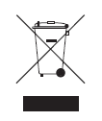 | Avfallsbeholder med kryss over – Avhendes i henhold til EUs WEEE-direktiv | EU-WEEE-direktivet | Etikett på utstyret / Emballasjeetikett
 | Gjenvinnings-/resirkuleringssymbol – Angir at produktet eller dets komponenter kan resirkuleres | ISO 7000 | Emballasjemerke
 | Utstyr i klasse II – Angir utstyr med dobbel isolasjon (ingen beskyttelsesjord nødvendig) | IEC 60417 | Emballasjemerke / Merke på vegglader
 | RoHS | EU RoHS-direktiv 2011/65/EU | Emballasjemerke
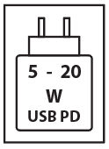 | USB Power Delivery-ladeinngang | USB Power Delivery-spesifikasjon (USB-IF) | Emballasjemerke
 | Forsiktig, unngå å lytte på høyt volum i lengre perioder | IEC 60417–6044 | Emballasjemerke

